工商管理EMBA总裁研修班
源于清华十余年深耕 变革时代下总裁管理必修课

项目背景
工商管理(EMBA)总裁研修班-创始于清华大学，是清华最具影响力的管理课程之一，自创办以来，培养了大批具有开拓，创新和人文精神的企业总裁和高层管理者，是中国高等学府工商管理EMBA研修系统的标杆课程。
工商管理EMBA总裁研修班致力于深刻理解中国企业家群体的需求痛点，为身处大时代变革的潮流趋势下中国企业家解决问题助力!以知识和见识为基础，以自身奋进为动力，把学习变成习惯，把人脉变成财富!

核心价值
·解决战略问题
企业家学会战略性思考，围绕目标、打法、资源、激励四维核心战略素养，体系化提升企业决策者的战略思维能力、战略决策能力、战略管理能力，真正实现从管理思维走向战略思维的战略成长方法论。

·解决经营问题
全面构建新时代工商管理EMBA经典知识体系，充分拔高企业一把手在企业管理升级与经营实践中的全盘认知，围绕产品、营销、运营三大核心经营能力，构建从经营机会到经营利润的增长方法论。

·解决管理问题
全面解决人的问题，效率的问题，开创个体成长与组织成长的双驱动管理土壤，实现个体目标与组织目标双达标。从管理理念、管理方法到管理工具，构建适合自身企业的管理模式方法论。

·解决落地问题
比使命更重要的是落地，开创打造商战模拟教学、标杆企业实践课、案例教学、企业问诊、微咨询辅导、系列实用工具等，多层次构建学习成果落地方法论。

·解决资源问题
建班子、定战略、带队伍融资源，商学教育的积累，精英企业家校友资源，链接全行业、全产业链全国乃至全球百亿级商圈，与全球经营者一起学会资源整合方法论。

核心收益
学习工商管理的前瞻课程，以名师的力量启迪智慧。终身学习，与各界精英共谋成长之道。
通过学习缔结人脉，开拓视野，让同频的人在一起，在一起的人更信任。
榜样企业参访学习，读书会，企业项目路演等丰富的课后活动，为每位同学提供宣传企业，实现自我价值的机会。
高质量服务平台：链接清华企业校友，合作商学院，整合全国各地精英同学资源等，共同助力同学们建立优质人脉资源，以学会友，资源共享，终身受益，为同学们打造一个高质量，高层次的学习交流平台。

课程设置
1.国际形势与中国经济
宏观经济形势与政策分析
全球背景下的中国经济
国际经济与军事形势热点
新金融、新热点、新投资、新消费

2.企业战略与商业模式
战略新思维：应变与颠覆
产品创新与爆品思维
互联网商业模式创新
股权设计与激励方案建立
合伙人进退机制

3.人力资源管理
组织行为学-预测、引导、激励
时代背景下的组织与人力资源管理创新
绩效管理体系的建立与实施

4.财务管理与税务筹划
税务管理与税务筹划
非财务人员的财务管理
决策者财务分析

5.企业营销与品牌运营
大客户营销与案例分析
企业转型与营销策略
企业自运营实战系统
品牌打造企业竞争优势及案例分享
企业经营决策与解析

6.领导力与执行力
领导者言语表达艺术
-谈判、演讲
领导力与执行力
打造高绩效团队
商务礼仪与人际沟通

7.企业投融资与资本运营
企业融资规划与上市运作
投资决策与融资决策
企业市值管理与价值倍增
企业并购重组策略

8.企业项目管理与法律事务
企业项目管理
管理者如何正确应对刑事风险
企业经营法律风险防范
劳动法、民法典解析

9.数字化转型与科技创新
科技变革-
未来科技与颠覆式
创新人工智能与未来
应用区块链技术与应用
企业数字化转型

10.企业文化建设
企业文化与企业竞争力
企业家精神与企业价值
商务礼仪与阳光心态

11.国学智慧与传承
国学智慧与领导艺术
毛泽东统帅之道
中国人的智慧---《周易》
禅宗智慧与企业文化

12.延展课堂
拓展训练
标杆企业参观学习交流
班级学员项目路演
游学、沙龙、读书会、文体演出

部分拟邀师资：院校名师

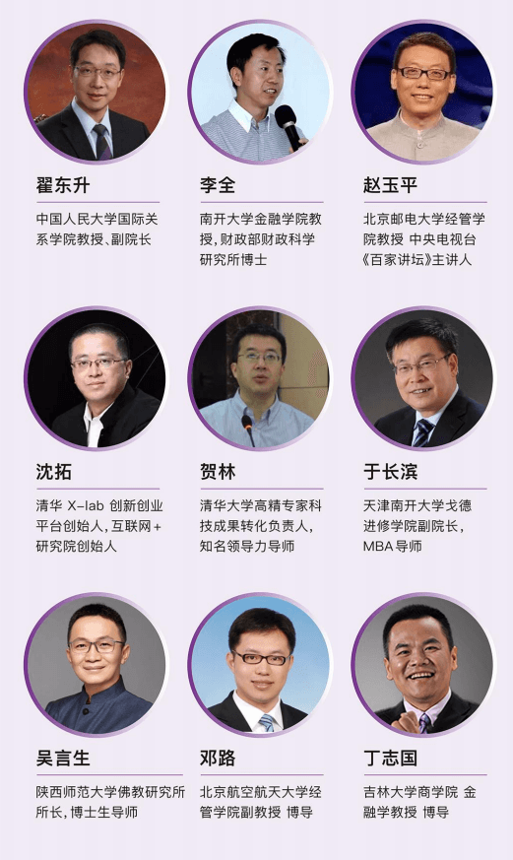

部分拟邀师资：实战专家
报名对象
·企业董事长、CEO、总经理等高层管理人员
·清华、北大等研修班校友或推荐的优秀企业家

学习方式
课堂面授、标杆走访、同学联谊会、名师下午茶、游学等。

学习安排
学制1年，每月集中一个周末授课1次每次2-3天，另酌情增加论坛考察、拓展、海内外游学等活动

学习费用
学费6.98万元；清华北大校友优惠价2.98万元(含培训，资料等费用，交通食宿费用自理)

报名方式
·填写报名表→将报名表电子版回传至招生办→审核通过→办理学费→录取通知→报到学习。
·学费在开班前汇入指定账户，在汇款单“用途”栏里请填上清芬.工商管理总裁班+学员姓名。汇款后将汇款凭证传至招生老师。

精彩瞬间
